1

7/02/2025

RESULTADO – TOMADA DE PREÇO

025172EM71615HEMU

Bionexo

2

O Instituto de Gestão e Humanização – IGH, entidade de direito privado e sem fins lucrativos, classificado como Organização

Social, vem tornar público o resultado da Tomada de Preços, com a finalidade de adquirir bens, insumos e serviços para o

HEMU - Hospital Estadual da Mulher, com endereço à Rua R-7, S/N, Setor Oeste, Goiânia, CEP: 74.125-090.

Art. 10º Não se exigirá a publicidade prévia disposta no artigo

II. EMERGÊNCIA: Nas compras ou contratações realizadas em caráter de urgência ou emergência, caracterizadas pela

ocorrência de fatos inesperados e imprevisíveis, cujo não atendimento imediato seja mais gravoso, importando em prejuízos ou

comprometendo a segurança de pessoas ou equipamentos, reconhecidos pela administração.

Bionexo do Brasil Ltda

Relatório emitido em 17/02/2025 10:56

**Comprador**

IGH - HEMU - Hospital Estadual da Mulher (11.858.570/0002-14)

AV. PERIMETRAL, ESQUINA C/ RUA R7, SN - SETOR COIMBRA - GOIÂNIA, GO CEP: 74.530-020

**Relação de Itens (Confirmação)**

Pedido de Cotação : 378498176

COTAÇÃO Nº 71615 - QUIMICOS - HEMU - FEV/2025

Frete Próprio

Observações: \*PAGAMENTO: Somente a prazo e por meio de depósito em conta PJ do fornecedor. \*FRETE: Só serão

aceitas propostas com frete CIF e para entrega no endereço: RUA R7 C/ AV PERIMETRAL, SETOR COIMBRA,

Goiânia/GO CEP: 74.530-020, dia e horário especificado. \*CERTIDÕES: As Certidões Municipal, Estadual de Goiás,

Federal, FGTS e Trabalhista devem estar regulares desde a data da emissão da proposta até a data do pagamento.

\*

REGULAMENTO: O processo de compras obedecerá ao Regulamento de Compras do IGH, prevalecendo este em

relação a estes termos em caso de divergência.

Tipo de Cotação: Cotação Emergencial

Fornecedor : Todos os Fornecedores

Data de Confirmação : Todas

**Validade Condições**

**da de**

**Proposta Pagamento**

**Faturamento Prazo de**

**Fornecedor**

**Frete**

**Observações**

**Mínimo**

**Entrega**

**DMI Material Medico**

**Hospitalar Ltda**

GOIÂNIA - GO

Dilamar Tome da Costa - (62)

2

dias após

1

2

R$ 300,0000

28/02/2025

15/02/2025

30 ddl

a vista

CIF

null

confirmação

3541-3334

dmigyn@hotmail.com

**[Mais informações](javascript: f_mais_info(202591))**

**HOSPDROGAS COMERCIAL**

**LTDA**

APARECIDA DE GOIÂNIA - GO

Usuário Ws Hospdrogas - (62)

pedido avista [Vendedor: Jonathan Soares De O.

Coutinho - E-mail:

jonathan.soares@hospdrogas.com.br - Telefone: 62

1

dias após

R$ 400,0000

CIF

confirmação

4012-1103

8

6057665]

hospdrogas@hospdrogas.com.br

**[Mais informações](javascript: f_mais_info(184864))**

**Programação**

**de Entrega**

**Preço**

**Unitário Fábrica**

**Preço**

**Valor**

**Total**

**Produto**

**Código**

**Fabricante Embalagem Fornecedor Comentário**

**Justificativa**

**Rent(%) Quantidade**

**Usuário**

Tiago

Farias De

Souza

GEL PARA ECG

00G

ALMOTOLIA,

MULTIGEL

DMI Material

Medico

Hospitalar

Ltda

GEL PARA ECG

FR 100 GRAMA 38420

;ALFALAGOS não

atende ao prazo de

entrega/emergencial.

1

R$

R$

R$

174,0000

2

-

UNIDADE

null

100 Frasco

1,7400 0,0000

-

FRASCO

14/02/2025

1

4:20

**Total**

**Parcial:**

R$

174,0000

1

00.0

Total de Itens da Cotação: 2

Total de Itens Impressos: 1

**Programação**

**de Entrega**

**Preço**

**Unitário Fábrica**

**Preço**

**Valor**

**Total**

**Produto**

**Código**

**Fabricante Embalagem Fornecedor Comentário**

**Justificativa**

**Rent(%) Quantidade**

**Usuário**

ALCOOL

ETILICO 70%

ANTISSEPTICO

1

00ML ->

PARA PELE ->

FRASCO -

SOLUÇÃO

ALCOOLICA 70

INPM,

ANTISEPTICA,

PARA USO

TOPICO

Tiago

Farias De

Souza

ALCOOL 70%

ANTISSEPTICO

FR 100ML -

HOSPDROGAS

COMERCIAL HOSPITALAR

LTDA

R$

R$

R$

296,5250

1

39460

-

UNIDADE

-

250 Frasco

1,1861 0,0000

VIC PHARMA

14/02/2025

14:20

ADULTO E

PEDIATRICO;

ALMOTOLIA

1

00 ML

**Total**

250.0

R$

https://bionexo.bionexo.com/jsp/RelatPDC/relat\_adjudica.jsp

1/2

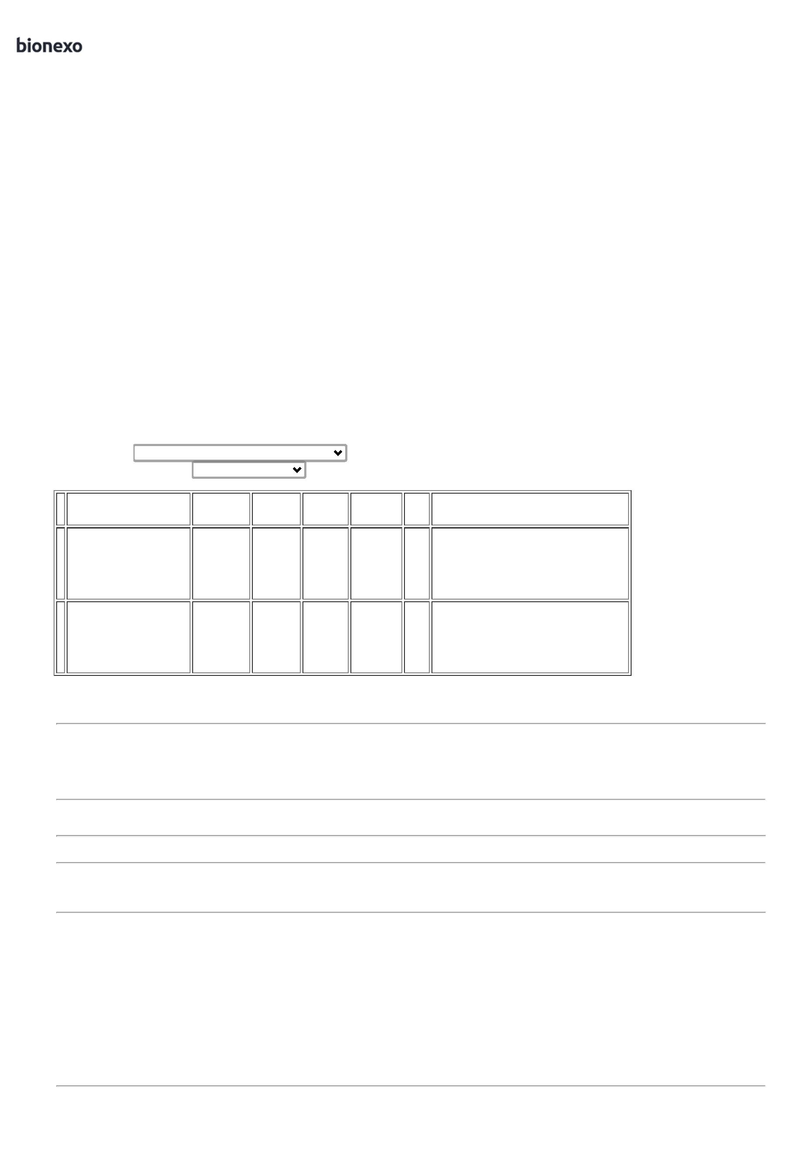

1

7/02/2025

Bionexo

**Parcial:**

296,5250

Total de Itens da Cotação: 2

Total de Itens Impressos: 1

**Total**

**Geral:**

R$

470,5250

3

50.0

Clique [aqui](javascript:chama_completo(378498176)) para geração de relatório completo com quebra de página

https://bionexo.bionexo.com/jsp/RelatPDC/relat\_adjudica.jsp

2/2

